Статья: «Театральная деятельность, как творческий вид деятельности дошкольников в ДОУ»

Автор: Согоян Евгения Матвеевна МБДОУ детский сад «Рябинка»

Сегодня важное вниманием в дошкольном образовании уделяется формированию коммуникативных умений и навыков у детей дошкольного возраста: умение выстраивать диалог и монолог, проявлять эмоции, раскрепощенность, взаимодействовать со сверстниками и взрослыми, проявлять творчество в различных видах деятельности. Эффективным видом деятельности является театральная деятельность.
Театральная деятельность- это творческая деятельность ребёнка, связанная с моделированием образов, отношений, с использованием различных выразительных средств: мимики, жестов, пантомимики.
Значение ее очень важно в развитии ребенка. Она формирует родной язык с его многообразием выразительных средств. Формирует его эмоциональную насыщенность разными частями речи. Активизирует активную речь.
Театральная деятельность способствует формированию социального опыта: знание социальных норм и правил, общечеловеческих ценностей, особенностей взаимоотношений в обществе. Учит понимать поступки, давать им социальную оценку, проводить анализ, делать выводы.
Театрализованная деятельность – это деятельность- направленная на обыгрывание художественных произведений: сказок, потешек, песенок и др. Существуют разные формы театральной деятельности:
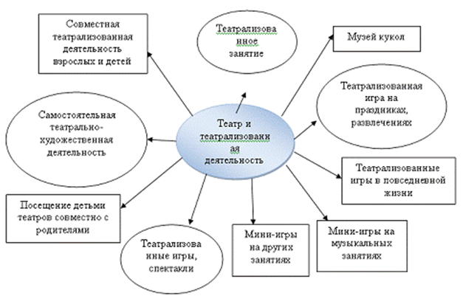
Театрализованные игры дошкольников можно разделить на две основные группы: режиссерские игры и игры-драматизации.
К режиссерским играм можно отнести настольный, теневой театр и театр на фланелеграфе: ребенок или взрослый не является действующим лицом, а создает сцены, ведет роль игрушечного персонажа, действует за него, изображает его интонацией, мимикой.
Драматизации основаны на собственных действиях исполнителя роли, который использует куклы или персонажи, надетые на пальцы. Ребенок в этом случае играет сам, используя свои средства выразительности — интонацию, мимику, пантомимику.
Авторы Л.В. Куцакова, С.И. Мерзлякова предлагают следующую классификацию театрализованных игр:
Игры в кукольный театр:
- Настольный театр;
- Театр на руке;
- Напольные куклы;
- Стендовый театр;
- Верховые куклы;
- Театр живой куклы;
- Игры -драматизации;:
- Инсценирование потешек;
- Инсценирование небольших песен, сказок;
Игры -спектакли:
- Драматический спектакль;
- Музыкально -драматический спектакль;
- Детская опера;
- Спектакль на хореографической основе;
- Спектакль ритмопластики;
- Пантомима;
- Мюзикл;
Театрализованное действие:
- Праздники;
- Развлечения;
- Театрализованные шоу
Обыгрывание, показ разных видов театров непременно происходит по произведениям художественной литературы, как народных произведений, так и авторских. Это происходит последовательно. Существуют этапы такой работы:
1. Восприятие материала литературных и фольклорных произведений: происходит знакомство детей с сюжетом сказок, потешками, считалками и др. Воспитатель может рассказывать наизусть или читать готовый текст. Если игра импровизированная, объясняется ситуация, которую дошкольники будут обыгрывать.
2. Освоение специальных умений и навыков: объяснение воспитателем или знание детьми специфики театральной деятельности: существование специальных профессий, связанных с театральной деятельностью («актёр», «режиссёр», «сценарист», «оформитель» и «костюмер»), формирование умения выполнять их роли.
3. Самостоятельная творческая деятельность: после знакомства с текстом, разработкой реквизита, происходит переход к игре, где дети действуют самостоятельно, а воспитатель только направляет игру в нужное русло.

Какие же произведения можно использовать для театральной деятельности?
Для детей раннего возраста (1-3г.)
- «Колобок» (р.н.с.);
- «Теремок» (р.н.с.);
- «Курочка-ряба» (р.н.с.);
- «Сорока-Белобока» (р.н.с.);
- «Глупый мышонок» (р.н.с.);
- «Умный мышонок» (р.н.с.);
Для детей младшего возраста (3-4 года)
- «Волк и козлята» (обр. А.Н. Толстого);
- «Бычок – черный бочок, белое копытце» ( обр. М.Булатова);
- «У страха глаза велики» (обр. М. Серовой);
- «У солнышка в гостях» (словацкая сказка);
- «Два жадных медвежонка» (венгерская сказка);
- «Цыпленок» – К. Чуковский;
- «Лиса, заяц, петух» – р.н. сказка;
- «Руковичка» (украинская, обр. Н. Благина);
- «Петушок и бобовое зернышко» - (обр. О. Капицы);
- «Три брата» - (хакасская, пер. В. Гурова);
- «Про цыпленка, солнце и медвежонка» - К. Чуковский;
- «Сказка про храброго Зайца – длинные уши, косые глаза, короткий хвост» - С. Козлов;
- «Теремок» (обр. Е. Чарушина);
- «Лиса-лапотница» (обр. В. Даля);
- «Хитрая лиса» ( корякская, пер. Г. Меновщикова);
- «Кот, петух и лиса» (обр. Боголюбской);
- «Гуси – лебеди» (обр. М. Булатова);
- «Перчатки» - С. Маршак;
- «Сказка о рыбаке и рыбке» - А. Пушкин
Для детей среднего возраста (4-5 лет)
• «О девочке Маше, о собачке, петушке и кошке Ниточке» - А. Введенский;
• «Бодливая корова» - К. Ушинский;
• «Журка» - М. Пришвин;
• «Три поросенка» (перевод С. Маршака);
• «Лисичка – сестричка и волк» (обр. М. Булатова);
• «Зимовье» (обр. И. Соколова-Микитова);
• «Лиса и козел» ( обр. О. Капицы;)
• «Про Иванушку – дурачка» - М. Горький;
• «Телефон» - К. Чуковский;
• «Зимняя сказка» - С. Козлова;
• «Федорино горе» - К. Чуковский;
• «Бременские музыканты» - братья Гримм;
• «Собака, которая не умела лаять» (перевод с датск. А. Танзен);
• «Колобок – колючий бок» - В. Бианки;
• «Кто сказал «Мяу!»?» - В. Сутеев;
• «Сказка о невоспитанном мышонке».
Для детей старшего возраста (5-7 лет)
- «Крылатый, мохнатый да масляный» (обр. Караноуховой);
- «Царевна – лягушка» (обр. Булатова);
- «Хлебный колос» - А. Ремизов;
- «Серая шейка» Д. Мамин-Сибиряк;
- «Финист – ясный сокол» - р.н.сказка;
- «Случай с Евсейкой» - М. Горький;
- «Двенадцать месяцев» ( пер. С.Маршака);
- «Серебрянное копытце» - П.Бажов;
- «Доктор Айболит» - К. Чуковский;
- «Бобик в гостях у Барбоса» - Н. Носов;
- «Мальчик – с - пальчик» - Ш. Перро;
- «Доверчивый ежик» - С. Козлов;
- «Хаврошечка» (обр. А.Н. Толстого);
- «Царевна – льдинка» - Л. Чарская;
- «Дюймовочка» - Х. Андерсен;
- «Цветик – семисветик» - В. Катаев;
- «Тайна третьей планеты» - К. Булычев;
- «Волшебник изумрудного города» (главы) – А.Волков;
- «Собачкины огорчения» - Б.Захадер;
- «Сказка про трех пиратов» - А. Митяев.

Таким образом, использование разных видов театральной деятельности позволяет творчески развивать ребенка-дошкольника, обогащать и расширять его театрализованные знания и умения, всесторонне развивать его способности и умения.

